Электронная Форма паспорта воинского захоронения
Вид объекта | Братская могила
Наименование объекта | Воинское захоронение
Фото (общий вид) | 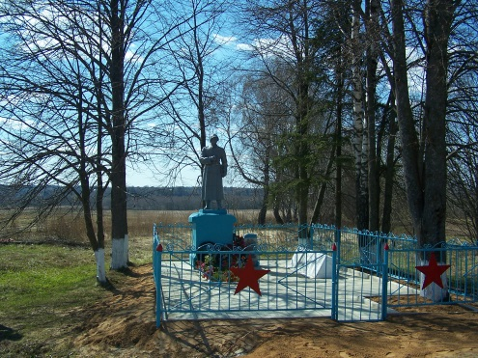
Место расположения | МО, Рузский район, д.Ракитино
Координаты G-84 | WGS 84-55.735052722,36.140606229
Карта схема
Маршрут движения автобусов и ж/д транспорта | От ст. Тушино автобусом до г.Рузы.  От г.Рузы автобусом в сторону п. Беляная Гора. По ходу движения автобуса слева д.Ракитино.  Электричка: Белорусский вокзал - ст.Тучково далее автобусом или маршрутное такси до г.Рузы
Объект культурного наследия
Период боевых действий в районе местонахождения мемориала | декабрь 1941-январь 1942г.г.
Военные части имеющие захоронения на мемориале
Административная принадлежность | муниципальная
Типология принадлежности
Количество захороненных с учетом записей в ОБД
Первичное захоронение (№ акта), номер захоронения в ВМЦ | №5
Перезахоронение (№ акта)количество человек, откуда, когда | -
Дозахоронение (№ акта)количество человек, откуда, когда | -
Известных 115
Неизвестных | -
Дата установки объекта
Собственник (балансодержатель) | Администрация сп Ивановское
Организация (учреждение), ответственная за содержание объекта | Администрация сп Ивановское
Краткое описание
Характеристика технического состояния | удовлетворительное
Дополнительная информация | Скульптура «воина с биноклем в руке и планшетом на боку» изготовлена из мраморной крошки. Установлена на постаменте из кирпичной кладки 1,7м*1,1м. Могильный холм окантован бетоном, справа от памятника установлена мемориальная доска из белого мрамора в виде обелиска с 11 фамилиями жителей д.Ракитино, зверски уничтоженными фашистскими захватчиками в декабре 1941г. Правее изготовлена подставка из кирпичной кладки 0,7*2*0.5м ,на которой укреплено 6 мемориальных досок с фамилиями погибших воинов. Территория огорожена металлической оградой изготовленной из металлических труб. На передней стороне ограды укреплены металлические звезды. Внутри тротуарная плитка.
Дата составления паспорта | 10.10.2013г.

